Gary MARKARIAN
21 ans
6 rue de la crédence lot 10
13013 Marseille - France
Tél : 06.31.25.31.60 Étudiant en informatique
E-mail : Gary.Markarian@outlook.com

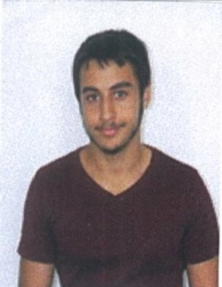

CURRICULUM VITÆ
COMPÉTENCES

Langues
. Arménien : Bilingue
. Anglais : Scolaire (B2)
. Espagnol : Scolaire (B2)
. Japonais : Notions

Logiciels maîtrisés
. Microsoft : Visio, Outlook, Word, Excel, PowerPoint, OneNote, Publisher
. Retouche : Photoshop, Photofiltre, Gimp
. Capture : WireShark

Connaisances en
. Environnement : Windows, Linux, Android
. Langages : VB, JAVA, PHP, CSS, HTML
. Personnalisation : Rainmeter, RocketDock
EXPÉRIENCES PROFESSIONNELLES

2016 – 7 semaines
Marseille - France
CENTRE AFFAIRE GÉNÉRAL SERVICES
Administrateur réseau
Missions et tâches réalisées: Projet de réaménagement du réseau et des équipements
Rédaction d’un audit
Consultation et prise en charge de devis
Participation à des réunion sur le projet de réaménagement
Maintenances et mises à niveau d’ordinateurs et d’imprimantes
Mise en place et configuration de serveurs et de switchs
Mise en place d’un système de sauvegarde et de restauration
Rédaction de documentations sur le réseau de l’entreprise
Recâblage de la baie de brassage
Services de cloud pour la sécurité des données
2015 – 4 semaines
Marseille - France
LABORATOIRE DÉPARTEMENTALE D’ANALYSE
Technicien de maintenance en informatique
Missions et tâches réalisées: Mise en place d’un système de sauvegarde, de restauration et de sécurité des données sensibles
Commande de fournitures informatiques
Connectique et mise en place de réseaux
Création de scripts de sauvegarde et de restauration
Formateur sur la sauvegarde et la sécurité des données
Installation d’antivirus
Mise à jour de bases de données SQL
Rédactions de manuels technique et d’utilisation
Rédaction de papiers réglementaires pour le service qualité
FORMATIONS

2014-2016 BTS Services Informatiques aux Organisations (SIO)
Marseille-France Lycée Polyvalent Privé Charles Péguy

2013 BAC Économique et Social (ES)
Marseille-France Lycée Montgrand

2010 Diplôme national du brevet (DNB)
Marseille-France Collège Louis Armand
CENTRES D’INTÉRÊTS

Musculation, Course à pieds, Culture japonaise, Littérature policière, Informatique

